**АДМИНИСТРАЦИЯ ГОРОДА МУРМАНСКА**

**ПРОТОКОЛ**

заседания комиссии по мониторингу достижения на территории муниципального образования город Мурманск целевых показателей социально-экономического развития, установленных

Указами Президента Российской Федерации

от 07.05.2012 № 596-601

23.06.2015 № 2-15

Председательствующий – Лыженков А.Г.

Секретарь – Дворникова Е.В.

|  |  |
| --- | --- |
| Присутствовали: | по списку согласно приложению 1 |

ПОВЕСТКА ДНЯ:

**1. О результатах мониторинга целевых показателей социально-экономического развития, установленных Указами Президента Российской Федерации от 07.05.2012 № 596-601, за 1 квартал 2015 года.**

*Информирует: председатель комитета по экономическому развитию администрации города Мурманска Канаш И.С.*

**2. О мерах по улучшению значений показателей Указов Президента Российской Федерации от 07.05.2012 № 596-601.**

*Информируют:*

*- Заместитель председателя комитета по образованию администрации города Мурманска Кочнева Наталья Павловна (показатели 3, 4, 6, 16, 19, 23);*

*- И.о. председателя комитета по здравоохранению администрации города Мурманска Антонюк Елена Валентиновна (показатели 9, 21);*

*- Председатель комитета по культуре администрации города Мурманска Наймушина Елена Эрнестовна (показатели 7, 16, 17);*

*- Заместитель председателя комитета имущественных отношений города Мурманска Юрьев Евгений Александрович (показатели 26, 27, 31, 32, 33).*

**По первому вопросу:**

СЛУШАЛИ: Канаш И.С. – о результатах мониторинга целевых показателей социально-экономического развития, установленных Указами Президента Российской Федерации от 07.05.2012 № 596-601, за 1 квартал 2015 года, в т.ч. о том, что:

- по 7 индикаторам город Мурманск показал лучшее значение и занял 1 место среди всех муниципалитетов региона:

- № 13 - Количество трудоустроенных инвалидов;

- № 14 - Количество оборудованных рабочих мест для инвалидов;

- № 15 - Численность инвалидов, трудоустроенных на оборудованные рабочие места;

- № 22 - Число родившихся живыми;

- № 28 - Количество сформированных земельных участков для многодетных семей;

- № 29 - Количество предоставленных земельных участков для многодетных семей;

- № 30 - Количество семей, поставленных на учет для предоставления земельного участка;

- по 15 показателям (согласно приложению 2 к протоколу) значения по городу Мурманску сложились на уровне хуже среднеобластного.

ВЫСТУПИЛИ: Изотов А.В., Левченко Л.М., Лыженков А.Г., Мирошникова М.А., Наймушина Е.Э., Соколов М.Ю.

В ходе обсуждения рассмотрены следующие вопросы:

- о необъективности формирования значений показателей мониторинга Указов Президента РФ для муниципалитетов (показатели включают значения не только муниципальных, но и государственных организаций, влиять на которые ОМСУ прямых полномочий не имеют);

- о необходимости приглашения на заседания комиссии руководителей профильных исполнительных органов государственной власти (далее - ИОГВ) Мурманской области, в чьей компетенции находятся показатели, для совместного обсуждения мер по улучшению значений.

РЕШИЛИ:

1.1. Принять информацию к сведению.

1.2. **Членам комиссии в срок до 13.07.2015** направить в комитет по экономическому развитию администрации города Мурманска предложения по приглашению на заседание комиссии руководителей профильных ИОГВ Мурманской области, в чьей компетенции находятся показатели, с приложением перечня вопросов для обсуждения в целях совместной разработки мер по улучшению значений показателей.

1.3. **Комитету по экономическому развитию администрации города Мурманска (Канаш И.С.) в срок до 17.07.2015** организовать свод предложений членов комиссии и довести до сведения главы администрации города Мурманска А.И. Сысоева для принятия решения о проведении заседания комиссии совместно с ИОГВ.

**По второму вопросу:**

СЛУШАЛИ: руководителей структурных подразделений администрации города Мурманска – о мерах по улучшению значений показателей Указов Президента Российской Федерации от 07.05.2012 № 596-601:

*- Заместитель председателя комитета по образованию администрации города Мурманска Кочнева Наталья Павловна (показатели 3, 4, 6, 16, 19, 23);*

*- И.о. председателя комитета по здравоохранению администрации города Мурманска Антонюк Елена Валентиновна (показатели 9, 21);*

*- Председатель комитета по культуре администрации города Мурманска Наймушина Елена Эрнестовна (показатели 7, 16, 17);*

*- Заместитель председателя комитета имущественных отношений города Мурманска Юрьев Евгений Александрович (показатели 26, 27, 31, 32, 33).*

РЕШИЛИ:

2.1. Принять информацию к сведению.

2.2. Утвердить комплекс мер по улучшению динамики целевых показателей Указов Президента Российской Федерации от 07.05.2012 № 596-601 согласно приложению 2 к настоящему протоколу.

**2.3. Комитету по экономическому развитию администрации города Мурманска (Канаш И.С.)** разместить настоящий протокол на сайте администрации города Мурманска в разделе «Исполнение Указов Президента РФ от 07.05.2012».



|  |  |
| --- | --- |
| Председательствующий | А.Г. Лыженков |
| Секретарь | Е.В. Дворникова |

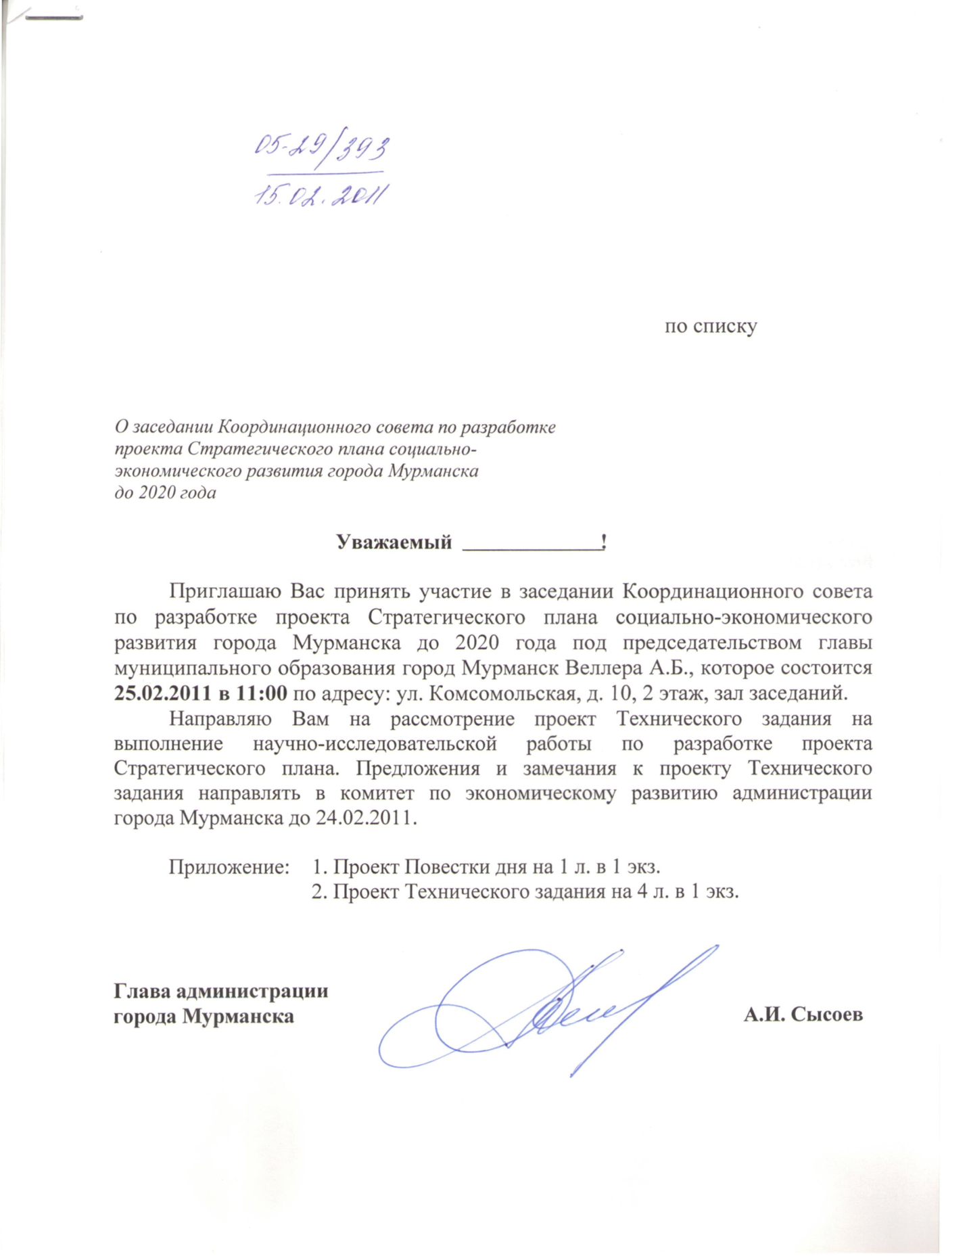

Приложение 1

**Присутствовавшие на заседании**

|  |  |  |  |  |  |
| --- | --- | --- | --- | --- | --- |
| Соколов Михаил Юрьевич | – | заместитель главы администрации города Мурманска | | – | заместитель председателя комиссии |
| Члены комиссии | | | | | |
| Андреева Ирина Евгеньевна | | | председатель комитета по физической культуре и спорту администрации города Мурманска | | |
| Кочнева Наталья Павловна | | | заместитель председателя комитета по образованию администрации города Мурманска | | |
| Никифорова Татьяна Александровна | | | главный специалист отдела административной и организационной работы администрации города Мурманска | | |
| Изотов Андрей Владимирович | | | заместитель главы администрации города Мурманска | | |
| Канаш Ирина Степановна | | | председатель комитета по экономическому развитию администрации города Мурманска | | |
| Антонюк Елена Валентиновна | | | и.о. председателя комитета по здравоохранению администрации города Мурманска | | |
| Левченко Людмила Михайловна | | | заместитель главы администрации города Мурманска | | |
| Мирошникова Марина Анатольевна | | | заместитель главы администрации города Мурманска | | |
| Наймушина Елена Эрнестовна | | | председатель комитета по культуре администрации города Мурманска | | |
| Шевкошитная Ольга Юрьевна | | | заместитель председателя комитета по социальной поддержке, взаимодействию с общественными организациями и делам молодежи администрации города Мурманска | | |
| Зюзина Юлия Витальевна | | | заместитель председателя комитета градостроительства и территориального развития администрации города Мурманска | | |
| Юрьев Евгений Александрович | | | заместитель председателя комитета имущественных отношений города Мурманска | | |

Приложение 2

**Комплекс мер по улучшению динамики целевых показателей Указов Президента**

**Российской Федерации от 07.05.2012 № 596-601**

**(по итогам мониторинга за 1 квартал 2015 года)**

| **№ п/п** | **Наименование показателя** | **Ответственное структурное подразделение АГМ** | **Комплекс мер муниципального уровня** | **Предложения по мерам для регионального уровня** |
| --- | --- | --- | --- | --- |
| **3** | Отношение средней *заработной платы* *педагогических работников* образовательных учреждений *общего образования* к средней заработной плате по Мурманской области, % | комитет по образованию администрации города Мурманска | - дополнительное профессиональное образование педагогических работников по профилю их педагогической деятельности с целью повышения квалификационной категории;  - развитие сети платных образовательных услуг и иной, приносящей доход деятельности;  - анализ и прогноз потребности в финансовых средствах на оплату труда по отдельным категориям работников;  - подготовка и представление информации по заработной плате по категориям работников в соответствующие органы (мониторинг заработной платы) | - анализ и прогноз потребности в финансовых средствах на оплату труда по отдельным категориям работников;  - расчет потребности финансовых средств для повышения заработной платы отдельных категорий работников в соответствии с Указом Президента РФ от 07.05.2012 № 597 |
| **4** | Отношение средней *заработной платы педагогических работников* дошкольных образовательных учреждений к средней заработной в сфере общего образования по Мурманской области, % | комитет по образованию администрации города Мурманска | - дополнительное профессиональное образование педагогических работников по профилю их педагогической деятельности с целью повышения квалификационной категории;  - развитие сети платных образовательных услуг и иной, приносящей доход деятельности;  - анализ и прогноз потребности в финансовых средствах на оплату труда по отдельным категориям работников  - подготовка и представление информации по заработной плате по категориям работников в соответствующие органы (мониторинг заработной платы) | - анализ и прогноз потребности в финансовых средствах на оплату труда по отдельным категориям работников;  - расчет потребности финансовых средств для повышения заработной платы отдельных категорий работников в соответствии с Указом Президента РФ от 07.05.2012 № 597 |
| **6** | Отношение средней *заработной платы преподавателей и мастеров* производственного обучения образ. учр-ий *начального и среднего профессионального образования* к средней заработной плате по Мурманской области, % | комитет по образованию администрации города Мурманска | не относится к полномочиям ОМСУ | **-** |
| **7** | Отношение средней заработной платы *работников учреждений культуры* к средней заработной плате по Мурманской области, % | комитет по культуре администрации города Мурманска | Соотношение средней заработной платы работников учреждений культуры к средней заработной плате по Мурманской области в соответствии с Планом мероприятий («дорожной картой») по повышению эффективности и качества муниципальных услуг в сфере культуры в городе Мурманске» на 2015 год составляет 67,9% от плановой заработной платы по Мурманской области (43300 рублей). По итогам мониторинга за 1 квартал средняя заработная плата работников муниципальных учреждений культуры города Мурманска составила 27141,8 рублей (или 64,7% к средней заработной плате по региону за 1 кв. 2015 г. или 62,7% к планируемой средней заработной плате по региону на конец 2015 года)..Целевое значение показателя будет достигнуто по итогам года.  (Справочно: в табл. показателей используются данные не только по муниципальным учреждениям, а по учреждениям всех уровней подведомственности: 27377,8/41961,8=65,2%). | - |
| **9** | Отношение средней заработной платы *социальных работников* к средней заработной плате по Мурманской области, % | комитет по здравоохранению администрации города Мурманска | В соответствии с Программой поэтапного совершенствования системы оплаты труда в государственных (муниципальных) учреждениях на 2012 - 2018 годы, утвержденной распоряжением Правительства РФ от 26.11.2012 № 2190-р, комитетом утверждена средняя заработная плата по категории «социальный работник» в размере 29 660 рублей 50 копеек. Средняя заработная плата, сложившаяся в учреждениях по категории «социальный работник», составляет 32 317 рублей 50 копеек.  Таким образом, целевые показатели по средней заработной плате по категории «социальный работник» достигаются, комитет выполняет Указ Президента Российской Федерации. | - |
| **16** | Доля *детей,* привлекаемых к участию в *творческих* мероприятиях, от общего числа детей, % | - комитет по образованию администрации города Мурманска | - совершенствование системы выявление и поддержки талантливых детей;  -  формирование творческой и культурной компетентности у детей и родителей путем приобщения к творческому и духовному наследию;  -   формирование информационно-педагогической поддержки мотивации творческого развития детей;  -  развитие социального партнерства и сетевого взаимодействия с ведомственными и общественными организациями, участвующих в реализации творческих мероприятий и проектов для детей и молодежи. | -  информационно-педагогическая поддержка мотивации творческого развития детей;  -  развитие социального партнерства и сетевого взаимодействия с ведомственными и общественными организациями, участвующих в реализации творческих мероприятий и проектов для детей и молодежи. |
| - комитет по культуре администрации города Мурманска | В муниципальных учреждениях доп. образования сферы культуры и искусства города Мурманска обучается 3090 детей в возрасте от 5 до 18 лет. Численность детей в данной возрастной категории, проживающих на территории города Мурманска, составляет 38859 человек. В 1 квартале 2015 года к участию в творческих мероприятиях было привлечено 980 детей, что составляет 2,5 % данной возрастной категории. При составлении рейтинга в таблице показателей Комитет по культуре и искусству Мурманской области для расчета данного индикатора использовал данные проживающих на территории города Мурманска детей в возрастной категории от 0 до 17 лет, который составил 1,9%. Так же, сообщаем о том, что большая часть творческих мероприятий проводится в периоды март-май и сентябрь-декабрь. | Предлагаем при расчете данного показателя учитывать возрастную категорию от 5 до 18 лет, так как дети от 0 до 4 лет в учреждения дополнительного образования, подведомственных комитету по культуре, не обучаются. |
| **17** | Увеличение количества *выставочных* *проектов,* % к 2012 году | комитет по культуре администрации города Мурманска | не относится к полномочиям ОМСУ г. Мурманска | **-** |
| **19** | Общая численность детей, оставшихся без попечения родителей, учтенных на конец отчетного периода, человек | комитет по образованию администрации города Мурманска | − обеспечение в кратчайшие сроки семейного устройства вновь выявляемых детей-сирот и детей, оставшихся без попечения родителей;  − организация реабилитационной работы с родителями, ограниченными в родительских правах, лишенными родительских прав, для обеспечения возможности восстановления родителей в родительских правах;  − совершенствование системы обязательной подготовки граждан, желающих принять на воспитание в свою семью детей-сирот,  − организация комплексного сопровождения замещающих семей, в том числе в период адаптации ребенка в семье;  − развитие системы информирования граждан о детях-сиротах, нуждающихся в семейном устройстве через средства массовой информации, пропаганда позитивного образа семьи, принявшей на воспитание ребенка, оставшегося без попечения родителей;  − применение социального патроната над детьми, проживающими в семьях, находящихся в трудной жизненной ситуации;  − применение постинтернатного патроната в отношении детей-сирот и детей, оставшихся без попечения родителей, лиц из числа детей-сирот и детей, оставшихся без попечения родителей, являющихся выпускниками учреждений для детей-сирот и детей, оставшихся без попечения родителей | - организация реабилитационной работы с родителями, ограниченными в родительских правах, лишенными родительских прав для обеспечения возможности восстановления эмоционального контакта между родителями и детьми, восстановления родителей в родительских правах и возвращения им детей, в организациях для детей-сирот и детей, оставшихся без попечения родителей;  - распространение на региональном уровне положительного опыта работы по созданию эффективных моделей профилактики социального сиротства, семейного устройства детей-сирот;  - применение социального патроната над детьми, проживающими в семьях, находящихся в трудной жизненной ситуации;  - проведение просветительской, информационно-разъяснительной работы с населением по вопросам профилактики социального сиротства, семейного устройства детей-сирот;  - внедрение он-лайн системы повышения уровня компетентности принимающих родителей, находящихся на стабильном виде сопровождения;  - совершенствование форм и методов работы по межведомственному взаимодействию по раннему выявлению социального неблагополучия;  - участие в проектах НОУ «Детские деревни «SOS», «Центра развития семейных форм устройства», «Спасём детей» |
| **21** | Число детей, умерших в возрасте до 1 года, человек | комитет по здравоохранению администрации города Мурманска | - ранняя постановка на учет и организация диспансерного наблюдения беременных с соблюдением необходимых стандартов обследования;  - УЗИ диагностика пороков развития плода;  - неонатальный скрининг новорожденных;  - аудиологический скрининг новорожденных;  - реализация программы родового сертификата;  - обеспечение функционирования дистанционного реанимационно-консультативного центра на базе МБУЗ МДГКБ;  - обеспечение эффективной работы медицинского оборудования, проведение капитального ремонта системы вентиляции МБУЗ «Родильный дом № 3», г. Мурманска, разработка проектной документации на капитальный ремонт в Родильном доме МБУЗ «Мурманская городская клиническая больница скорой медицинской помощи» | **-** |
| **23** | Доля детей в возрасте *от 5 до 18 лет,* обучающихся по *дополнительным* образовательным программам, в общей численности детей этого возраста, % | - комитет по образованию администрации города Мурманска | - введение новых образовательных программ дополнительного образования детей различной направленности, в том числе технического творчества;  - осуществление сетевого взаимодействия всех учреждений дополнительного образования детей с образовательными учреждениями, спортивными федерациями, учреждениями культуры и спорта, общественными организациями по оказанию услуг дополнительного образования детей;  - изучение и распространение современных моделей организации дополнительного образования детей;  - реализация мероприятий, направленных на развитие детей с высокой мотивацией к обучению, в рамках региональных и муниципальных целевых программ | - осуществление сетевого взаимодействия всех учреждений дополнительного образования детей с образовательными учреждениями, спортивными федерациями, учреждениями культуры и спорта, общественными организациями по оказанию услуг дополнительного образования детей;  - распространение современных моделей организации дополнительного образования детей;  - реализация мероприятий, направленных на развитие детей с высокой мотивацией к обучению, в рамках региональных и муниципальных целевых программ |
| - комитет по культуре администрации города Мурманска | Увеличение количества дополнительных платных услуг позволит улучшить значение показателя. | **-** |
| **26** | Общая площадь аварийного жилищного фонда, признанного до 1 января 2012 года в установленном порядке аварийным и подлежащим сносу или реконструкции в связи с физическим износом в процессе его эксплуатации, кв.м | комитет имущественных отношений города Мурманска | Реализация мероприятия муниципальной программы города Мурманска «Управление имуществом и жилищная политика» на 2014-2018 годы, в частности, подпрограммы «Переселение граждан из многоквартирных домов, признанных аварийными до 01.01.2012» на 2014-2017 годы, которой предусмотрено строительство и приобретение жилья для граждан, проживающих в аварийных многоквартирных домах, их переселение, организация и проведение сноса аварийных домов (всего в рамках программы предусмотрено расселение 46 аварийных домов и обеспечение жильем 1 156 человек).  Осуществление подготовки площадок для будущего жилищного строительства путем расселения и сноса аварийных многоквартирных домов, признанных аварийными после 01.01.2012 в районе 142, 146 кварталов.  Строительство малоэтажных домов в районе 202 квартала.  Приведение в соответствие (корректировка) максимально возможной цены приобретения жилья на первичном рынке для целей переселения граждан из аварийного жилья с ценами на жилые помещения, складывающимися на рынке недвижимости города Мурманска. | В рамках региональной программы «Переселение граждан из аварийного жилищного фонда в Мурманской области» на 2013-2017 годы:  - производить корректировку при определении цены 1 кв.м приобретаемого жилья, финансируемого за счет средств областного бюджета, с учетом статистических сведений о среднерыночной стоимости строительства 1 кв.м в соответствующем муниципальном образовании;  - корректировка максимально возможной цены приобретения жилья на первичном рынке для целей переселения граждан;  - в случае успешного расселения в 2015 году домов, признанных аварийными до 01.01.2012, запросить дополнительное финансирование из федерального бюджета на расселение домов, признанных аварийными после 01.01.2012. |
| **27** | Количество граждан, *проживающих* в *аварийном* жилищном *фонде,* человек | комитет имущественных отношений города Мурманска |
| **31** | Доля детей, оставшихся без попечения родителей, и лиц из числа детей, оставшихся без попечения родителей, состоявших на учёте на получение жилого помещения, включая лиц в возрасте от 23 лет и старше, обеспеченных жилыми помещениями, в общей численности детей, оставшихся без попечения родителей, и лиц из их числа, состоящих на учете на получение жилого помещения, включая лиц в возрасте от 23 лет и старше, % | - комитет имущественных отношений города Мурманска | Реализация муниципальной программы города Мурманска «Социальная поддержка» на 2014-2018 годы, в частности подпрограммы «Оказание мер социальной поддержки детям-сиротам и детям, оставшимся без попечения родителей, лицам из их числа» на 2014 - 2018 годы.  Увеличение числа проводимых аукционов (проведение повторных аукционов в случае, если по результатам проведенных процедур жилое помещение не было приобретено) по закупке квартир для детей-сирот.  Обоснование, расчет и установление конкурентной начальной (максимальной) цены контрактов для проведения аукционов по закупке квартир.  Проведение мероприятий по дополнительному информированию потенциальных участников закупки (продавцов) о проводимых аукционах по закупке квартир для детей-сирот. | Учитывая низкие объемы нового строительства и повышенный спрос в городе Мурманске именно на однокомнатные квартиры, предусмотреть в порядке расходования субсидии на приобретение квартир для детей-сирот возможность определения начальной (максимальной) цены при проведении аукционов на приобретение однокомнатных квартир для этих нужд в соответствии со статьёй 22 Федерального закон от 05.04.2013 № 44-ФЗ «О контрактной системе в сфере закупок товаров, работ, услуг для обеспечения государственных и муниципальных нужд» |
| **32** | Численность детей, оставшихся без попечения родителей, и лиц из их числа, включая лиц в возрасте от 23 лет и старше, состоявших на учете на получение жилого помещения, человек |
| **33** | Численность детей, оставшихся без попечения родителей, и лиц из числа детей, оставшихся без попечения родителей, состоявших на учете на получение жилого помещения, включая лиц в возрасте от 23 лет и старше, обеспеченных жилыми помещениями, человек |